Anleitung Online-Buchungssystem
TG Straßberg 1979 e. V.

Das System ist unter tg-strassberg.app.platzbuchung.de erreichbar.

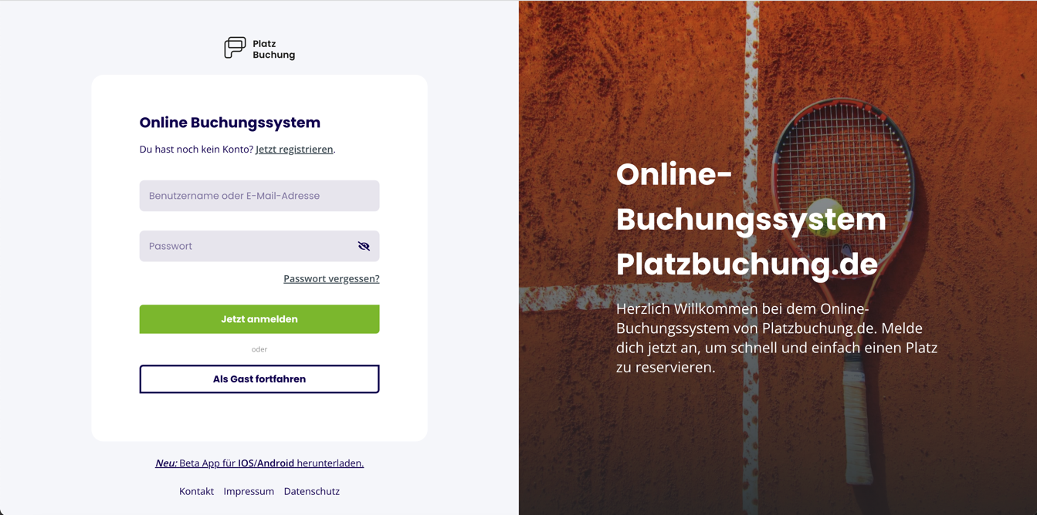

- Hinweise

Damit eine Reservierung erstellt werden kann, muss sich jedes Mitglied mit einem persönlichen Login anmelden. Der Login wurde per E-Mail an die beim Verein hinterlegte E-Mail-Adresse geschickt. Solltest du keinen Zugang erhalten haben, wenden dich bitte an vorstand@tg-strassberg.de oder registriere dich unter https://tg-strassberg.app.platzbuchung.de/register

- Buchungsmöglichkeiten

Eine Buchung kann direkt über den Browser, das Handy oder die nativen Apps für Android oder IOS vorgenommen werden. Eine Anleitung zur Nutzung der Apps findest du in deinen persönlichen Einstellungen im Reiter „App verbinden“.

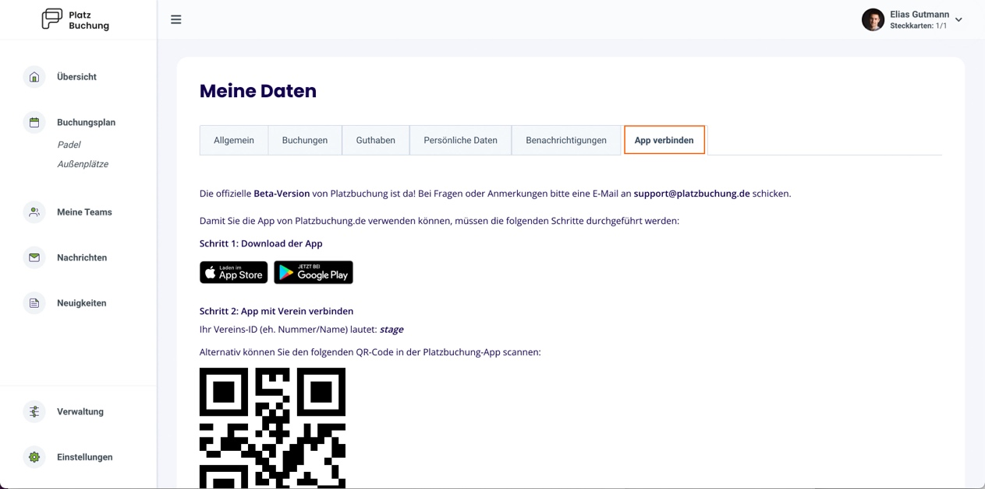

- Buchungsregeln

- Jedes Mitglied hat eine Steckkarte, um einen Platz zu buchen
- Um einen Platz für 1 Stunde zu buchen werden 2 Mitspieler benötigt.
- Um einen Platz für 2 Stunden zu buchen werden 4 Mitspieler benötigt.
- Plätze können immer nur 3 Tage (72 Stunden) im Voraus gebucht werden.
- Kinder und Jugendliche können Plätze nur bis 17:00 Uhr reservieren.

- Reservierung erstellen

Zum Erstellen einer Reservierung musst du dich mit deinen Zugangsdaten unter https://tg-strassberg.app.platzbuchung.de anmelden.

Wähle in der Seitenleiste den Punkt „Buchungsplan“ aus, um die Belegung der Plätze sehen zu können.
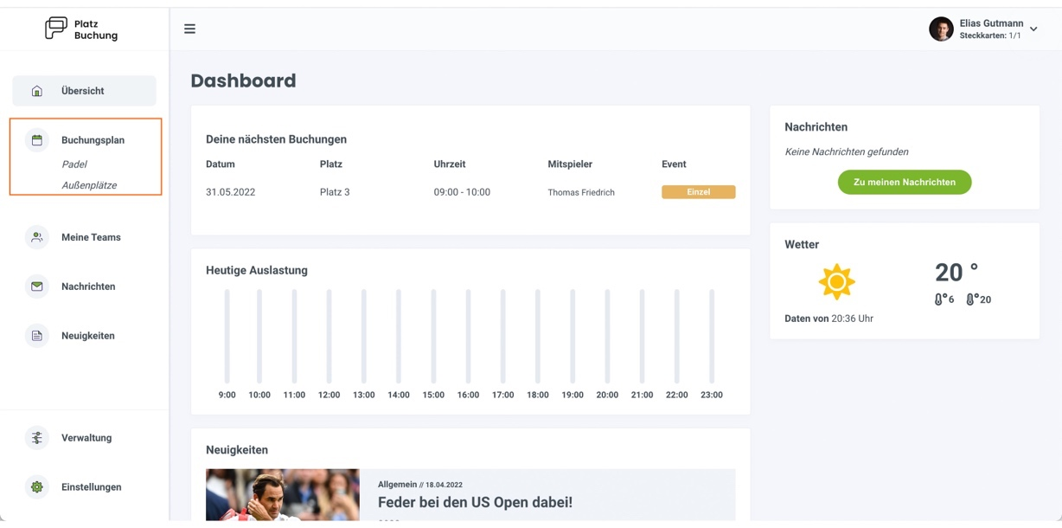

Über die Pfeile auf der rechten Seite, kann man zwischen den Tagen wechseln oder sich den heutigen Tag anzeigen lassen. Auf der linken Seite kann der Buchungsplan auf eine Wochenansicht umgestellt werden. Mit Klick auf das aktuelle Datum öffnet sich außerdem ein Kalender, mit dem zum gewünschten Tag navigiert werden kann.

Zum Reservieren einfach den gewünschten Platz zur gewünschten Uhrzeit anklicken.
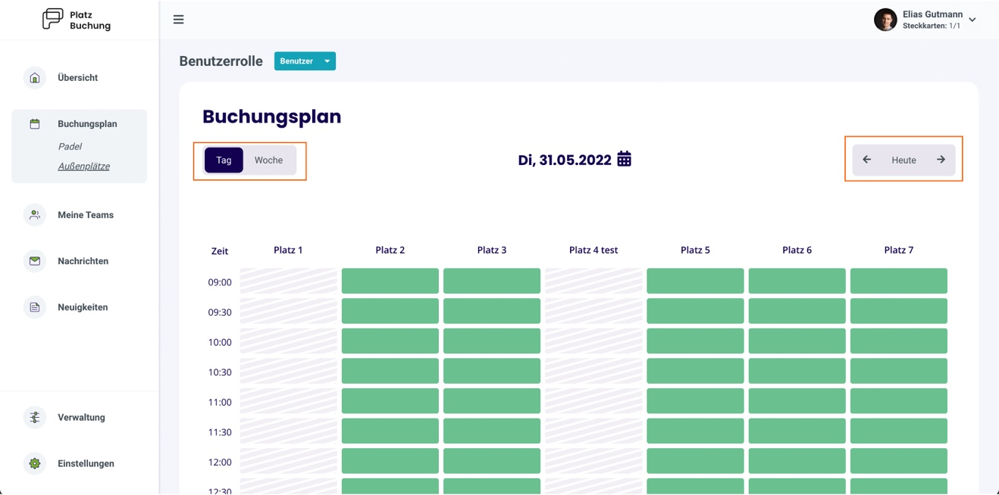

Zur Bestätigung der Reservierung öffnet sich ein Fenster, bei welchem der Mitspieler ausgewählt werden muss. Die mögliche Dauer der Reservierung ist abhängig von den Buchungsregeln.
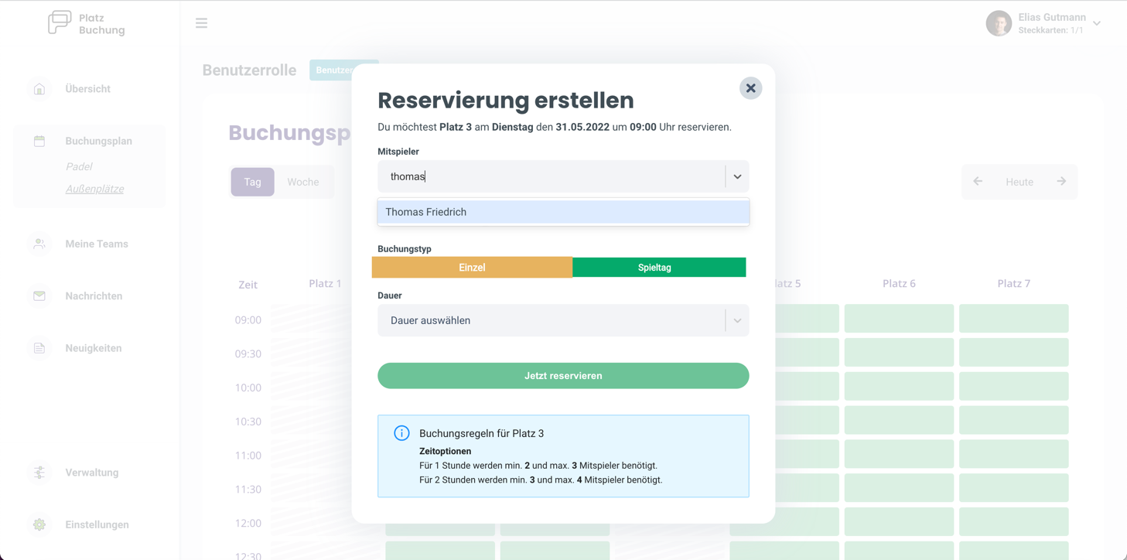

Über einen Klick auf das Feld „Mitspieler“, kann der gewünschten Mitspieler gesucht und die „Dauer“ ausgewählt werden. Danach kann die Reservierung über „Jetzt reservieren“ bestätigt werden. Alternativ kann der Toggle „Buchung mit Gast“ aktiviert, und ein Gästespieler eingetragen werden.

Hinweis: Taucht der gewünschte Mitspieler nicht auf, sind bereits alle Steckkarten in Verwendung, eine Buchungsregel verhindert die Auswahl oder der Mitspieler wurde noch nicht im System hinterlegt.

Nach erfolgreicher Buchung schließt sich das Fenster und die Buchung wird im Buchungsplan angezeigt.
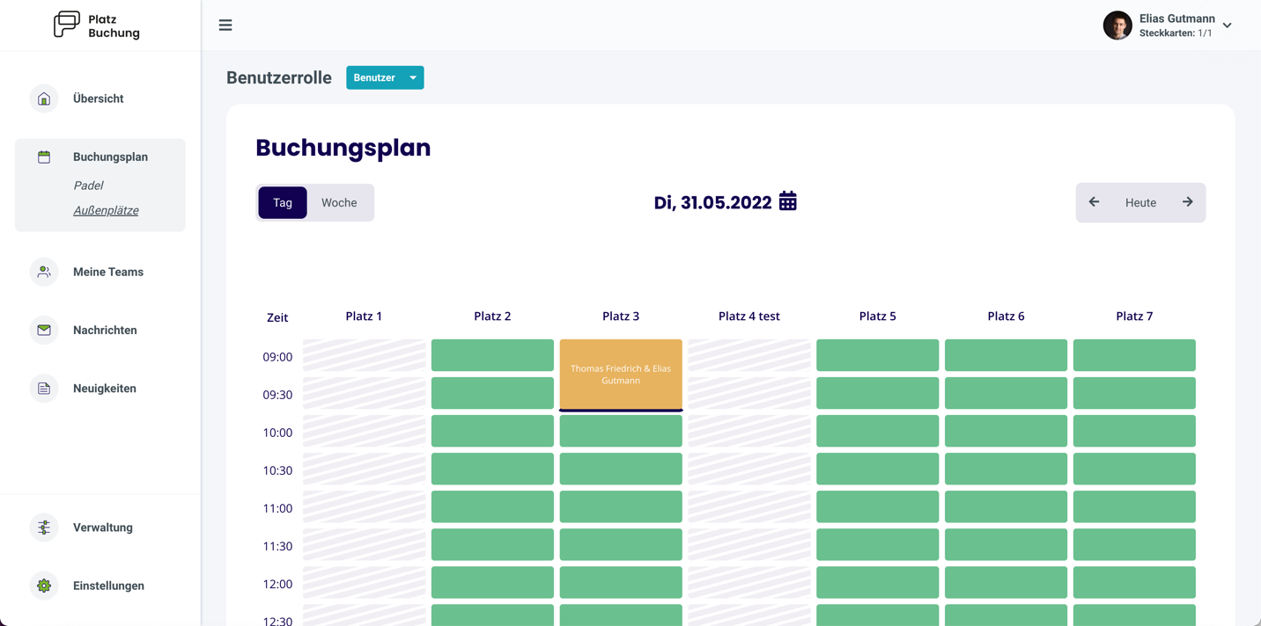

- Reservierung bearbeiten / löschen
Zum Bearbeiten oder Löschen einer Reservierung, einfach die gewünschte Reservierung im Buchungsplan anklicken. Es öffnet sich ein Fenster, über welches die Reservierung aktualisiert oder storniert werden kann.
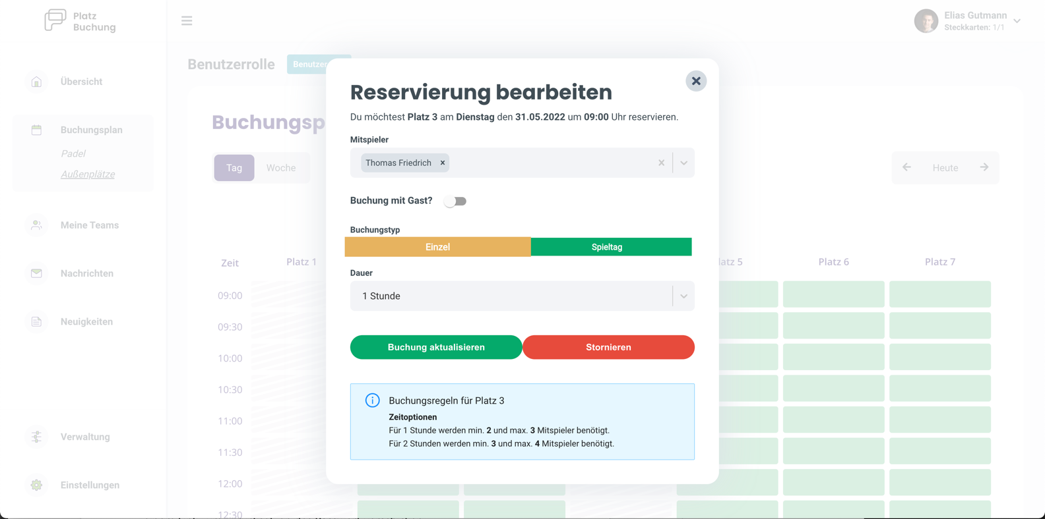

- Passwort vergessen
Wenn du dich nicht mehr einloggen kannst, kann auf der Startseite des Buchungssystem das Passwort zurückgesetzt werden. Hierzu einfach den Link „Passwort vergessen“ anklicken und Benutzername oder E-Mail-Adresse angeben. Alternativ kann der Ansprechpartner deines Vereins eine E-Mail mit einem Link zum zurücksetzen des Passworts verschicken.

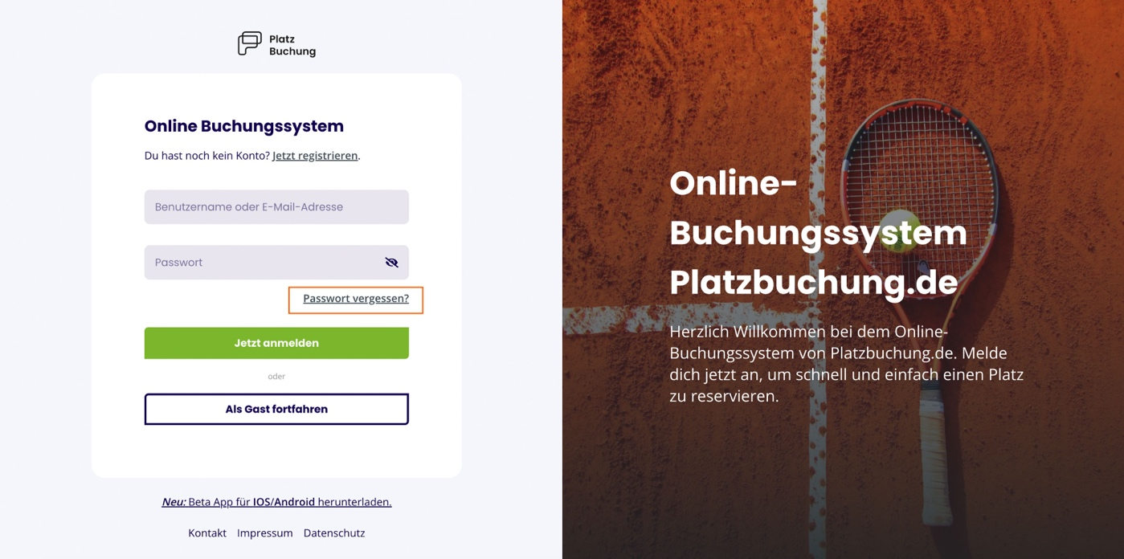

- Passwort ändern
Das Passwort kann in den persönlichen Einstellungen im Reiter „Allgemein“ angepasst werden.
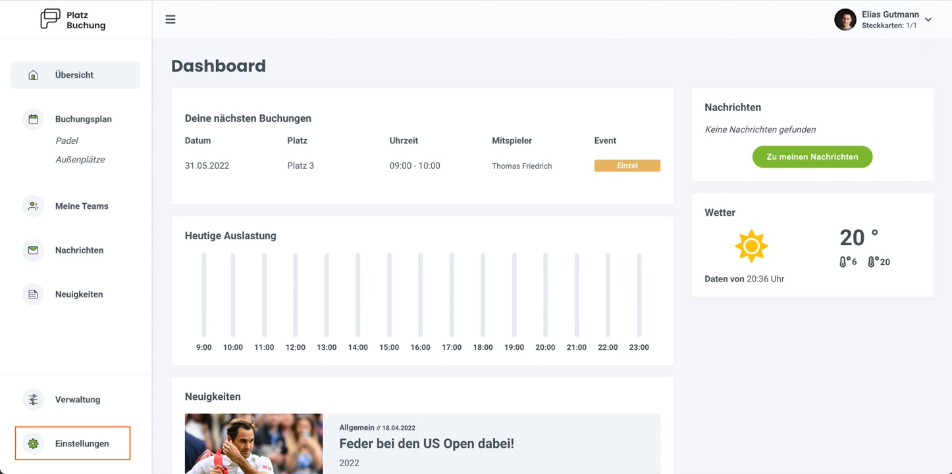

- Benachrichtigungen
E-Mail-Benachrichtigungen können in den persönlichen Einstellungen im Reiter „Benachrichtigungen“ angepasst werden.

